KELURAHAN SUNGAI PINANG LUAR KECAMATAN SAMARINDA KOTA

Nomor Kode : 17.5001.1007
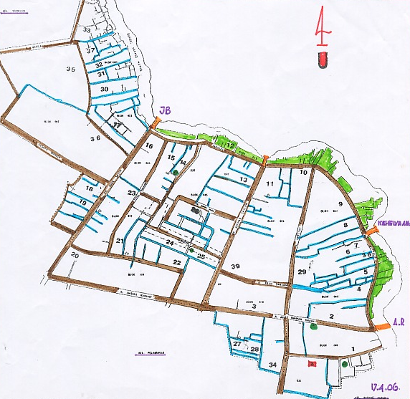

Kantor Kelurahan Sungai Pinang Luar

Jl. Cut Mutia No. 06 Samarinda 75117
Telp. (0541) 739708

